«Взрослый мир глазами детей!»
Методическая разработка работы с родителями по сюжетно-ролевым играм с детьми в условиях ФГОС.
Примерно с 3 до 7 лет ведущая деятельность ребенка - игровая. Это значит, что наилучший способ познать мир в этот период - через игру. Этим ребенок и занимается практически все время свободное от сна.
Период важный и очень продуктивный, это возможность развиваться, знакомиться с взрослым миром на детском языке, постигать правила жизни, учиться взаимодействию и взаимопомощи.
Как легче объяснить ребенку, «что такое хорошо и что такое плохо»? Как помочь ему находить общий язык с другими людьми? Конечно, в игре.
Большинство родителей относят игру к приятному, но не самому необходимому и важному для ребёнка времяпрепровождению. Поэтому, если у взрослого есть свободное время и выбор: поиграть или позаниматься с ребёнком, то он, скорее всего, предпочтет последнее.
Но и для взрослых игра имеет важное значение. Проводя время вместе с ребёнком, играя с ним, взрослый тем самым находится на территории его интересов, проблем, лучше понимает собственного ребенка, замечает отличительные стороны своего малыша, как положительные, так и отрицательные, поэтому мы приобщаем родителей и детей как можно больше посвящать время совместным играм ! Таким как: «поиграем в доктора», строителя, продавец и покупатель……

Задачи:
- Познакомить родителей с особенностями игры детей дошкольного возраста;
- Подвести родителей к осознанию важности игры в жизни ребёнка;
- Дать родителям некоторые образцы семейных игр с ребёнком;
- Вовлечь родителей в игровую деятельность.
Ожидаемые результаты:
- Родители ознакомлены с особенностями игры детей дошкольного возраста;
- Дана возможность родителям прикоснуться к самобытному миру их ребёнка;
- Показано родителям несколько образцов семейных игр;
- Родители вовлечены в игровую деятельность.

Анкета для родителей
«Особенности игровой деятельности детей раннего дошкольного возраста»
Анкета
1. Детская игра- какое место она занимает в жизни вашей семьи?
а) ведущее место
б) второстепенное
в) отсутствует

2. Чем занимается Ваш ребенок в свободное время?
а) играет
б) смотрит телевизор
в) ходит за вами следом

3. Может ли Ваш ребенок играть самостоятельно?
а) может
б) не может

4. Какие игры предпочитает Ваш ребенок?
а) тихие и спокойные
б) шумные и подвижные

5. Как часто Вы выделяете время для игры со своим ребенком?
а) по первому требованию
б) иногда
в) мне всегда некогда

6. В самостоятельной игре Вашего ребенка всегда присутствуют элементы фантазии?
а) да
б) иногда
в) нет

7. Любимая игра моего ребенка, это…
а) рисование
б) прятки

8. Любимая игрушка, это…
а) сюжетная игрушка
б) сюжетно-ролевая игра.

Анализ и результаты анкетирования родителей в начале года.
В проведенном анкетном опросе принимало участие 24 родителей данной группы. Результаты анкетирования показали, что в раннем возрасте:
- 60 % детей игре отдают ведущее место, с 40 % - второстепенное;
- в свободное время 65 % детей играют, 15 % - смотрят телевизор, 20 % просто ходят за родителями;
- 100 % детей могут играть самостоятельно, об этом утверждают все родители;
- 45 % детей предпочитают тихие и спокойные игры, а 55 % - шумные и подвижные;
- 55 % родителей играют с детьми по первому требованию, 45 % - только иногда;
- 70 % детей любят фантазировать, у 20 % детей элементы фантазии присутствуют иногда, а 10 % детей вообще не используют элементы фантазии в своих играх ( по мнению родителей);
- к любимым играм и занятиям можно отнести: рисование – 15 % детей, прятки – 30 % детей,
игры с сюжетными игрушками (машины, куклы, конструкторы) -45 %, сюжетно-ролевые игры – 10 % детей.
Анализ анкетирования родителей показал, что - не все дети раннего возраста могут использовать игру как ведущий и самостоятельный вид деятельности;
- дети примерно в равной степени выбирают спокойные и подвижные игры;
- родители принимают детские игры, в большей степени играют с детьми (55%), но, однако 45 % не достаточно уделяют внимание играм своих детей, возможно не имея достаточных навыков или не придают должного внимания развитию детей в игре.
По мнению родителей, дети раннего возраста уже достаточно могут использовать элементы фантазии в игре (70%), но 30 % детей еще не умеют фантазировать. Рисование, прятки и игры с сюжетными игрушками (90 %) являются любимыми занятиями детей, но играть в сюжетно-ролевые игры (10 %) дети раннего возраста не умеют. Поэтому работа проводилась не только с детьми, но и с родителями.

Вопрос | Ответы родителей, %
 | а | б | в
- Детская игра- какое место она занимает в жизни вашей семьи? | 60 | 40 | -
- Чем занимается Ваш ребенок в свободное время? | 65 | 15 | 20
- Может ли Ваш ребенок играть самостоятельно? | 100 | - | -
- Какие игры предпочитает Ваш ребенок? | 45 | 55 | -
- Как часто Вы выделяете время для игры со своим ребенком? | 55 | 45 | -
- В самостоятельной игре Вашего ребенка всегда присутствуют элементы фантазии? | 70 | 20 | 10
- Любимая игра моего ребенка, это… | 70 | 30
- Любимая игрушка, это … | 90 | 10

Из проведенного анкетирования, мы выяснили, что у многих родителей нет времени на игры с детьми, что они уже самостоятельно могут поиграть, или попросту не знают, как можно поиграть и во что, и для чего это нужно. Так же многие родители заваливают своих детей игрушками не потому, что те в них нуждаются, а потому что им самим интересно в них поиграть. В этом нет ничего страшного — играя с ребенком, мы не только помогаем ему познавать мир, но и сближаемся с ним, создаем более близкие и доверительные отношения.

Несколько советов для родителей как играть со своим ребенком:
Совет первый:
Ежедневно выделять время для игр с ребёнком. Иногда достаточно 15-20 минут, иногда следует поиграть подольше. Место для игр значения не имеет. Главное, чтобы вы играли!

Совет второй:
Игры должны быть повторяющимися. Ребёнок должен видеть, чему он научился, и понимать, чему он ещё только научится.

Совет третий:
В игре обязательно должен быть элемент соперничества. Ребёнок должен бороться. Дети, которые соревновались между собой, как отмечают исследователи, гораздо дружелюбнее. Дело в том, что у ребёнка каждый день накапливается определённый уровень агрессии, а это мощный тормоз в развитии. В игре-соревновании происходит её сброс. Позиция «Слабо!» - как вызов стимулирует деятельность малыша. Важно только соотносить вызов и возможности ребёнка. И ещё нужно помнить о том, что в игре с родителями малыш не должен всё время выигрывать. Ребёнку нужно и проигрывать, но, учитывая специфику детского возраста не часто. Важно научить его правильно относиться к проигрышу, понимать, почему он проиграл.

Совет четвертый:
Не играйте, во что попало, лишь бы поиграть. Пусть ваши игры постепенно усложняются. Например, сначала научите ребёнка играть в детское лото, затем в домино, шашки и т. д.

Совет пятый:
Создайте свою домашнюю систему игр с ребёнком. Распределите игры между домочадцами. В одни пусть играет папа, в другие - мама, бабушка, дедушка. В некоторые игры полезно играть всей семьёй.

Консультация для родителей.
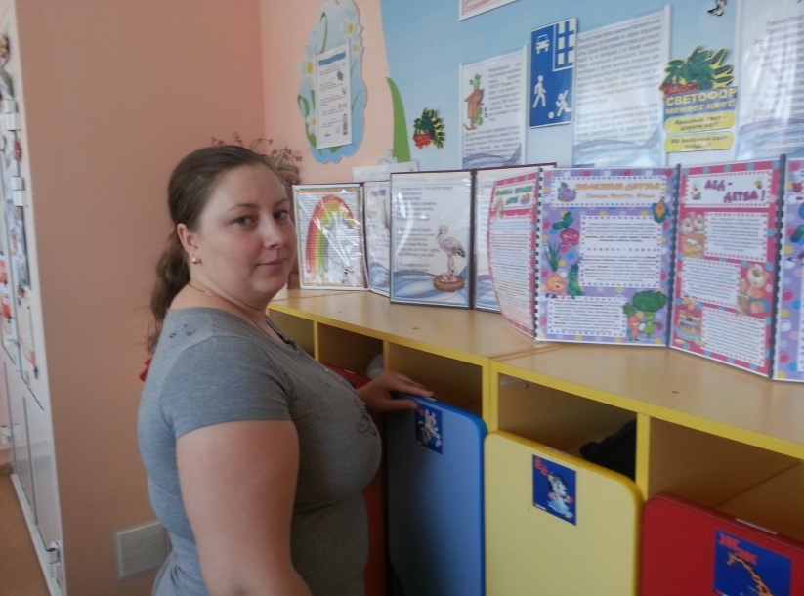
Цель: Познакомить родителей с особенностями игры детей дошкольного возраста; подвести родителей к осознанию важности игры в жизни ребёнка; дать родителям некоторые образцы семейных игр с ребёнком; вовлечь родителей в игровую деятельность.

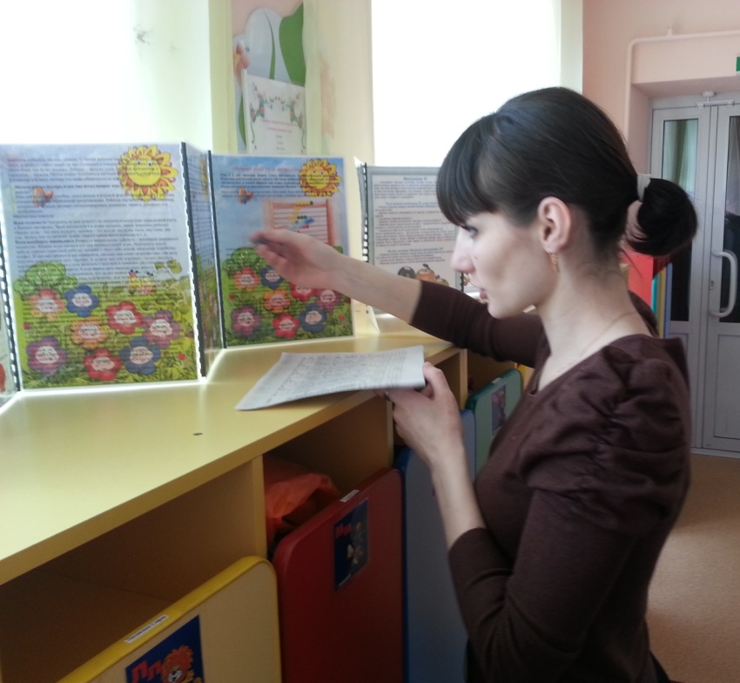

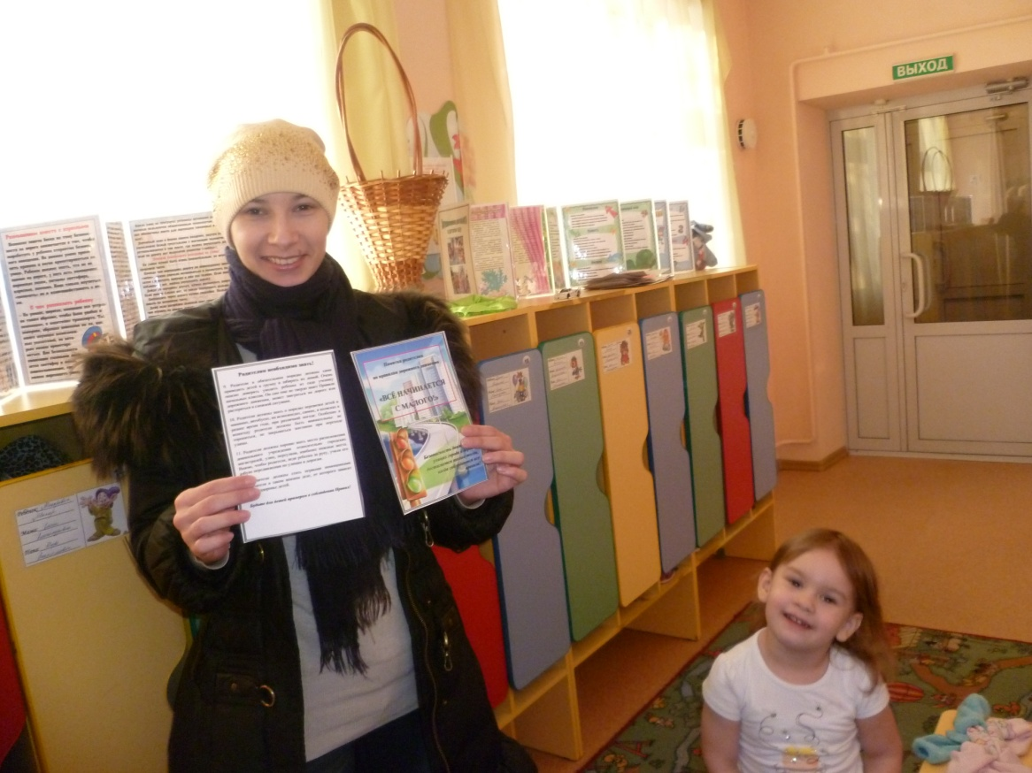

Совместные игры детей и родителей.
Игра «магазин»
Цель: обучать детей реализовывать и развивать сюжет игры; закрепить знания о функционировании магазина; формировать навыки культурного поведения в общественных местах.
Задачи: учить развивать сюжет игры на основе знаний, полученных при восприятии окружающего и подводить к самостоятельному созданию игровых замыслов; формировать умение комбинировать различные тематические сюжеты в единый игровой сюжет; создавать условия для творческого самовыражения; помочь детям налаживать взаимодействия в совместной игре, развивать интерес и уважение к профессии продавца.
Ресурсное обеспечение: предметы – заместители (атрибуты), прилавок, касса.
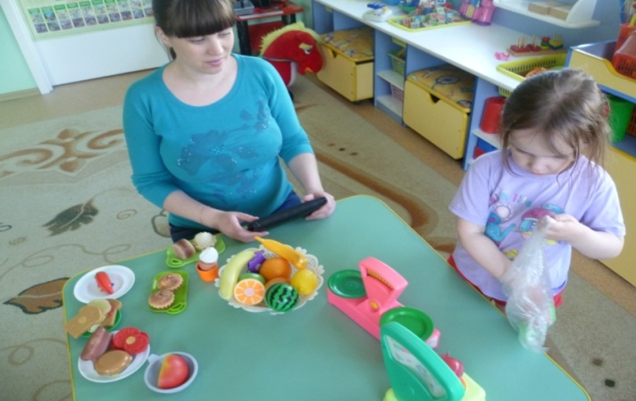

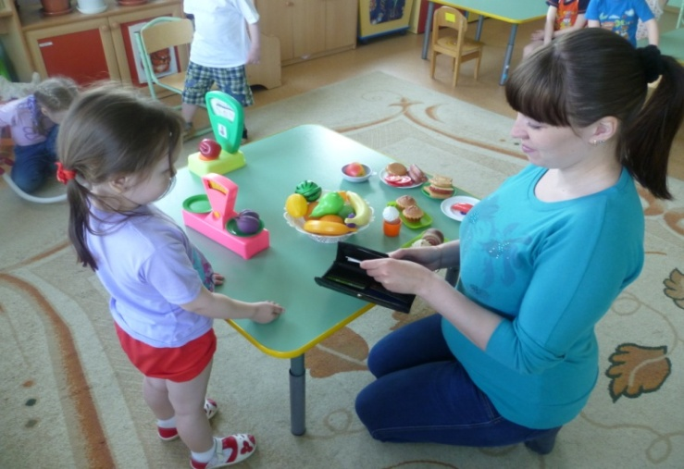

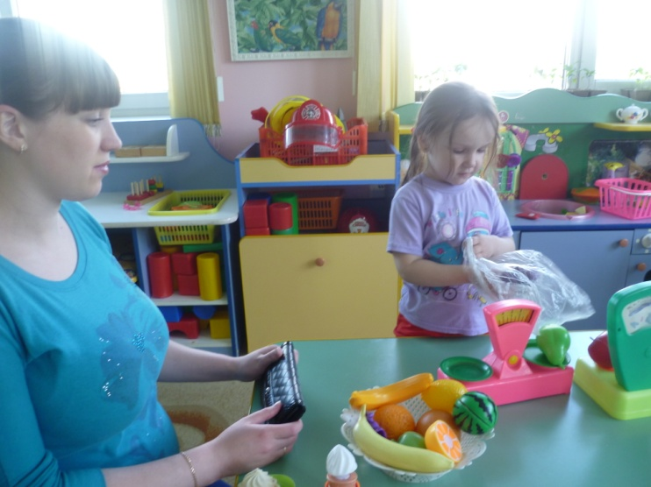

Игра «Больница»

Цели: Ознакомление детей с деятельностью медицинского персонала; закрепление названий медицинских инструментов. Формировать умения творчески развивать сюжет игры. Обучение детей реализации игрового замысла; использование в игре предметов – заместителей. Воспитание уважения к профессии врача. Взаимодействие в игре друг с другом. Развивать умение брать на себя роль.

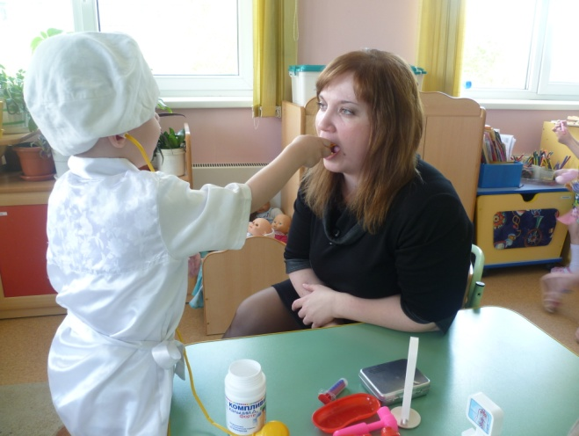

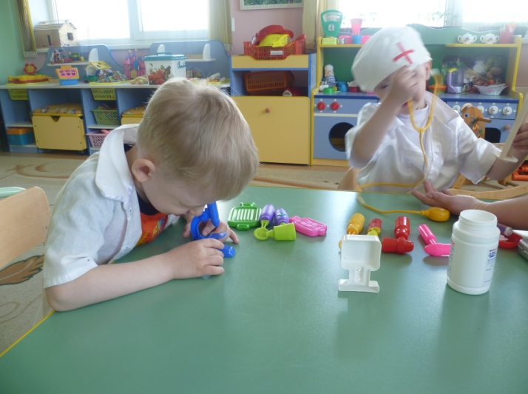

ИГРА «СТРОИТЕЛИ»
Цели: развивающая
Задачи: развитие познавательных способностей
Описание и приемы проведения игры. Выбирается ведущий. Остальные выполняют роль "строителей". Они должны рассказать, какой дом собираются построить. Задача каждого- не повторяясь, придумать описание красивого дома. При этом нужно подробно рассказать, какие комнаты будут в этом доме, как их лучше обставить. Автор самого оригинального и интересного рассказа становится победителем.
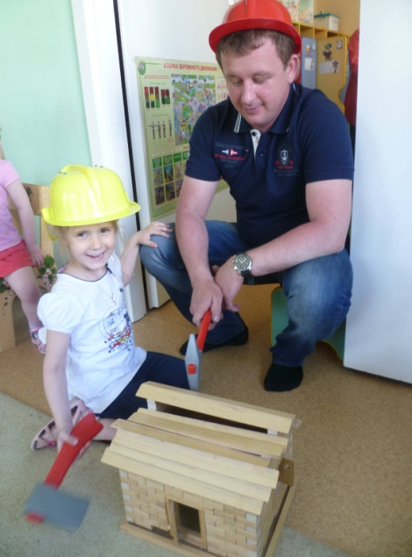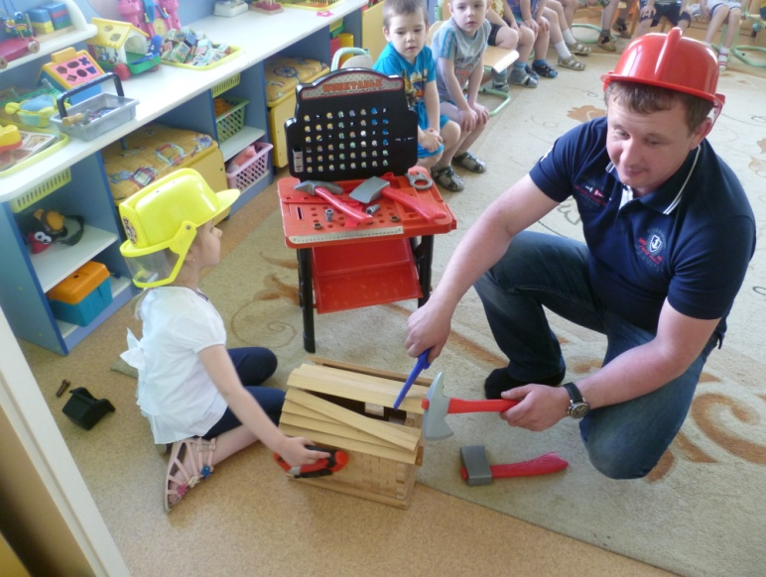

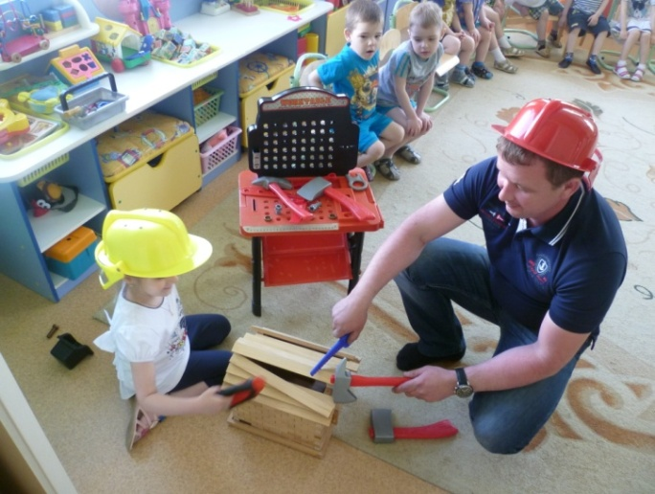

Игра «Парикмахер»

Задачи: расширить и закрепить знания детей о работе парикмахера, воспитывать культуру поведения в общественных местах, уважение, вежливое обращение к старшим и друг к другу, учить благодарить за оказанную помощь и услугу
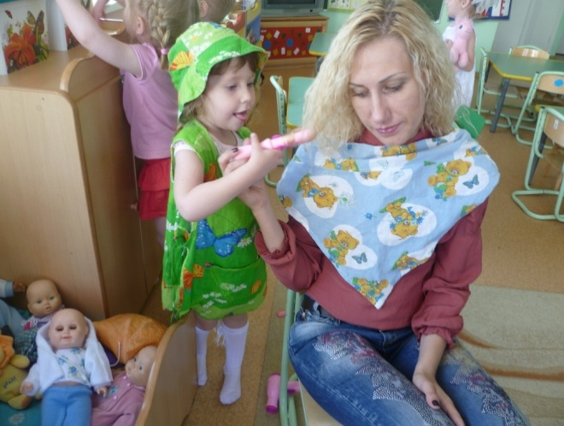

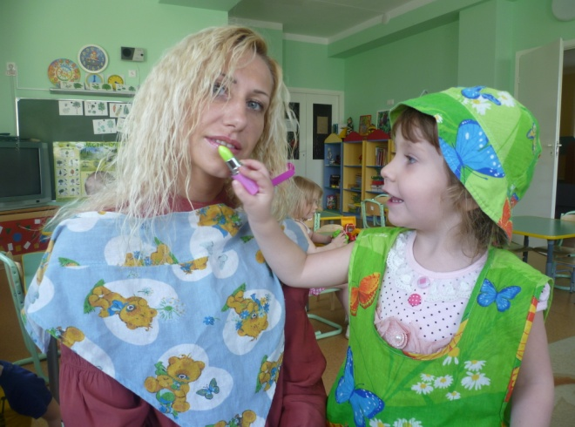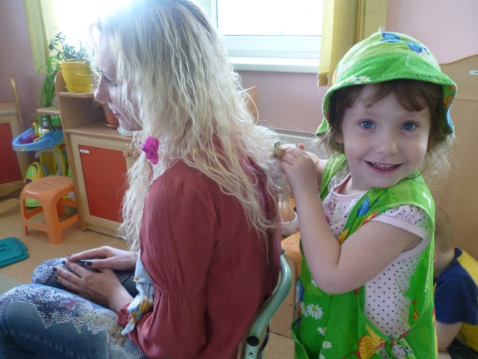

Игра «Пожарные»
Цель: формирование представлений об экстремальных ситуациях и правилах поведения при пожаре.
Задачи:
- расширить представления о пожароопасных ситуациях в доме и познакомить с правилами поведения при пожаре;
- познакомить со средствами пожаротушения;
-развивать у детей творческие способности;
-развивать способность организации действия.
-воспитывать ответственность за собственную безопасность, бережное отношение к своей жизни;
-формировать навыки сотрудничества.
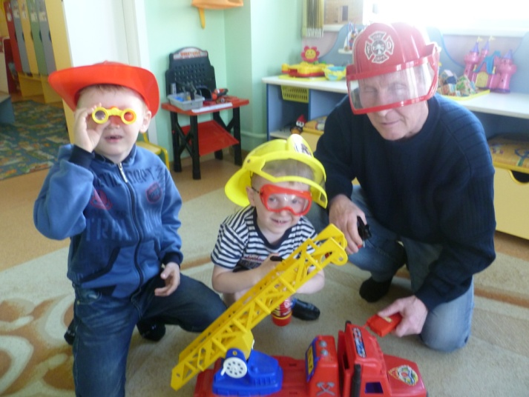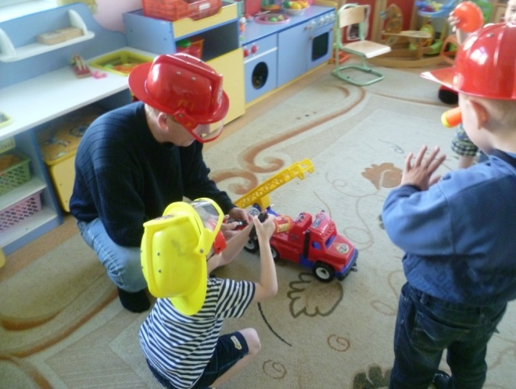

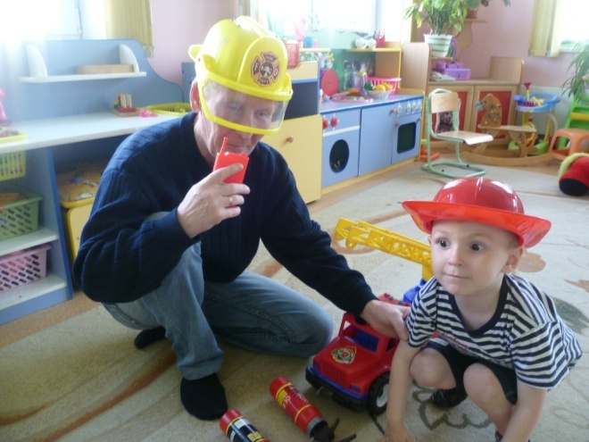

Игра «Замок»
Цель: учить детей правильно использовать различия в размерах предметов, развивать конструктивные способности детей, воспитывать аккуратность в работе со строительным материалом.
Оборудование: детям дают кубики разного размера, разного цвета.
Ход игры: Воспитатель предлагает построить из кубиков высокую башню.
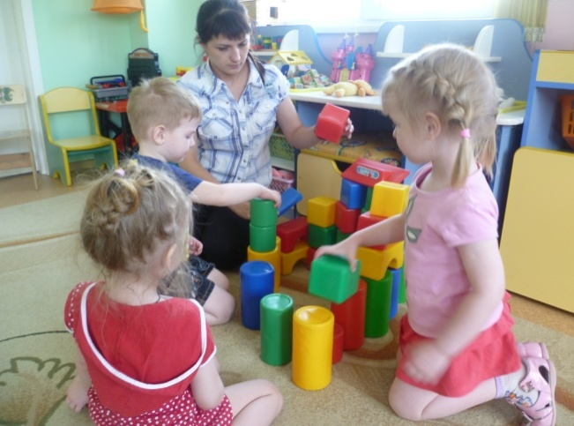

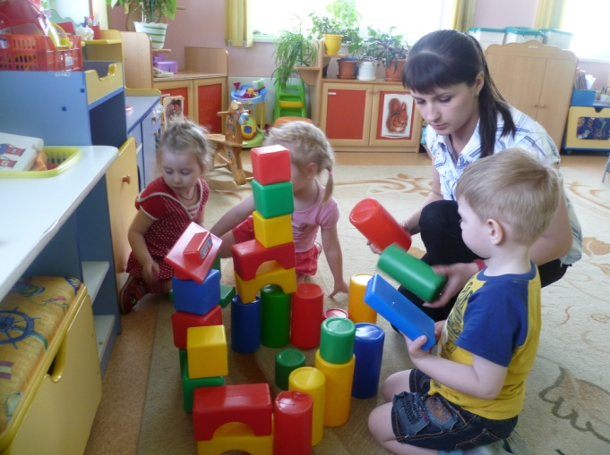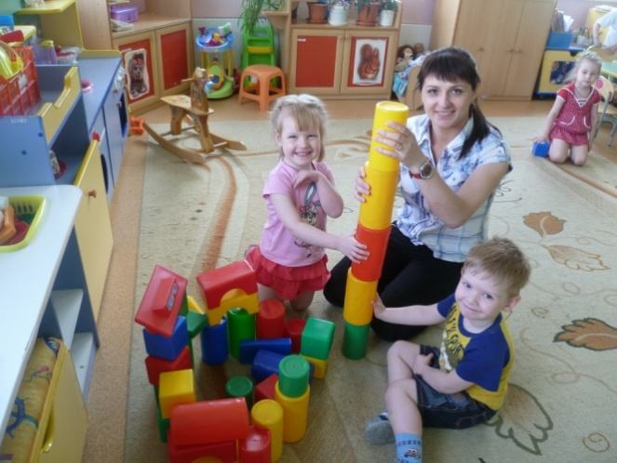

Игра «Домашние хлопоты»
Цель: Познакомить детей с правилами наведения порядка в групповой комнате: этапы и последовательность трудовой деятельности, понимать, что труд каждого является частью совместного труда., формировать стремление принимать участие в труде взрослых, получать удовлетворение от совместного труда, воспитывать активность, инициативность, самостоятельность, аккуратность, дружелюбие, интерес к труду и желание старательно выполнять поручения.
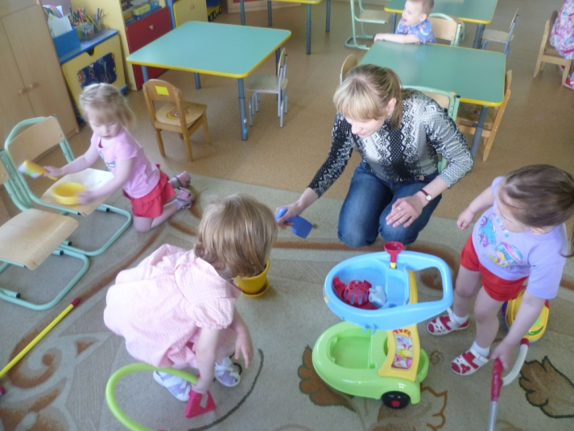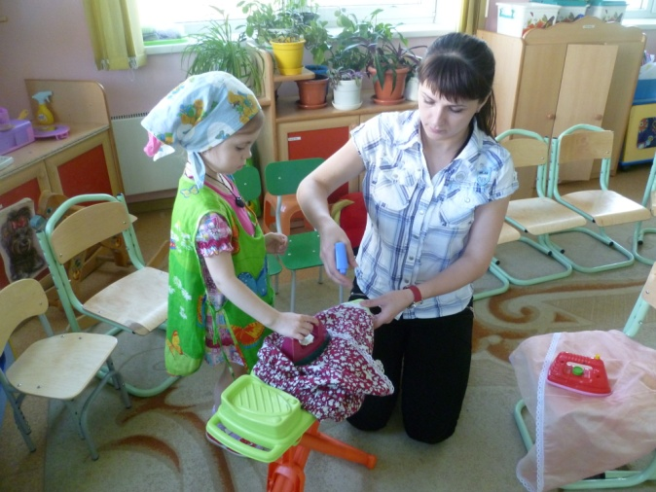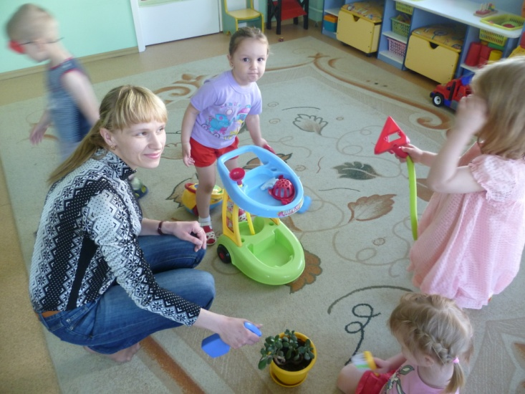

Анализ и результаты анкетирования родителей в конце года.
В проведенном анкетном опросе принимало участие те же 24 родителя, что и в начале года данной группы. Результаты анкетирования показали, что в раннем возрасте:
- 85 % детей игре отдают ведущее место, с 15 % - второстепенное;
- в свободное время 90 % детей играют, 5% - смотрят телевизор, 5 % просто ходят за родителями;
- 100 % детей могут играть самостоятельно, об этом утверждают все родители;
- 30 % детей предпочитают тихие и спокойные игры, а 70 % - шумные и подвижные;
- 90 % родителей играют с детьми по первому требованию, 10 % - только иногда;
- 90 % детей любят фантазировать, у 5 % детей элементы фантазии присутствуют иногда, а 5 % детей вообще не используют элементы фантазии в своих играх ( по мнению родителей);
- к любимым играм и занятиям можно отнести: рисование – 30 % детей, прятки – 10 % детей,
игры с сюжетными игрушками (машины, куклы, конструкторы) -30 %, сюжетно-ролевые игры – 30 % детей.
Анализ анкетирования родителей показал, что - дети раннего возраста могут использовать игру как ведущий и самостоятельный вид деятельности;
- дети больше предпочитают примерно подвижные игры;
- родители принимают детские игры, в большей степени играют с детьми (80%), но, однако 20 % не достаточно уделяют внимание играм своих детей, возможно не имея достаточных навыков или не придают должного внимания развитию детей в игре.
По мнению родителей, дети раннего возраста уже достаточно могут использовать элементы фантазии в игре (95%), но 5 % детей еще не умеют фантазировать. Рисование, прятки и игры с сюжетными игрушками (95 %) являются любимыми занятиями детей, но играть в сюжетно-ролевые игры (5 %) дети раннего возраста не умеют. Поэтому работа проводилась не только с детьми, но и с родителями.

Вопрос | Ответы родителей, %
 | а | б | в
- Детская игра- какое место она занимает в жизни вашей семьи? | 90 | 10 | -
- Чем занимается Ваш ребенок в свободное время? | 90 | 5 | 5
- Может ли Ваш ребенок играть самостоятельно? | 100 | - | -
- Какие игры предпочитает Ваш ребенок? | 30 | 70 | -
- Как часто Вы выделяете время для игры со своим ребенком? | 90 | 10 | -
- В самостоятельной игре Вашего ребенка всегда присутствуют элементы фантазии? | 90 | 5 | 5
- Любимая игра моего ребенка, это… | 85 | 15
- Любимая игрушка, это … | 50 | 50

В конце года мы можем увидеть положительную динамику, родители стали проявлять интерес к игре со своими детьми, активно в ней участвовать, помогать детям, направлять их. Активно привлекают детей к совместному труду, обращая это в весёлую, полезную забаву. Погружаются в «детский мир» с головой, что положительно сказывается на взаимоотношениях между детьми и родителями, дети стали активно участвовать в коллективных играх и проявляют инициативу.
Поэтому всегда находите время на игры со своими детьми и старайтесь играть честно. То есть ваша задача также искренне погрузиться в игру, как это делают дети, а не пытаться изображать интерес или специально чему-то учить. Именно поэтому не стоит использовать только развивающие игры. Ребенок учится везде и всегда, даже в самых простых, глупых и примитивных играх, главное чтобы мы в любой ситуации оставались честными и искренними.

